ROZWIĄŻ JESIENNĄ KRZYŻÓWKĘ

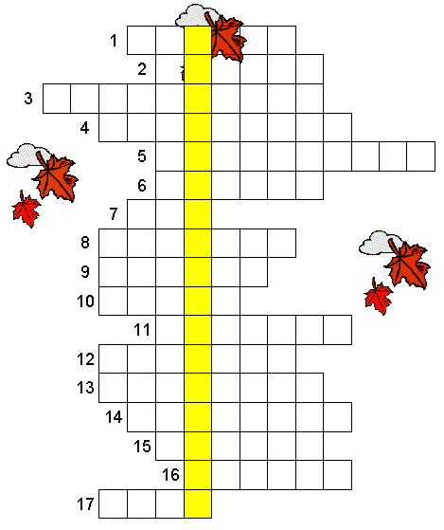

Odgaduj hasła i wpisuj w kolejno ponumerowane okienka krzyżówki.
Żółte pola w krzyżówce utworzą rozwiązanie. Powodzenia!

1. Zbierasz je jesienią w lesie

2. Świeci na niebie w ciągu dnia

3. Miejsce w szkole gdzie jest dużo książek

4. Roznosi listy

5. Uczy w szkole

6. Sklep z lekami

7. Jedynka i dwa zera

8. Po niej piszesz kredą

9. Nasza Ojczyzna

10. Do gry w nogę lub siatkówkę

11. Cebula , pomidor , ogórek

12. Figura - ma trzy boki

13. Miesiąc w którym jest początek jesieni

14. Miesiąc ze Świętem Niepodległości

15. Opadają jesienią z drzew

16. Nasz kontynent

17. Zwierzę z trąbą

Karta pracy kształtuje:
- umiejętność korzystania z posiadanej wiedzy;
- inspiruje do poszukiwania, pogłębiania wiedzy na określony temat;
- aktywizuje pacjentów.
Mariola Wierzejska – Murawiak

PANI JESIEN
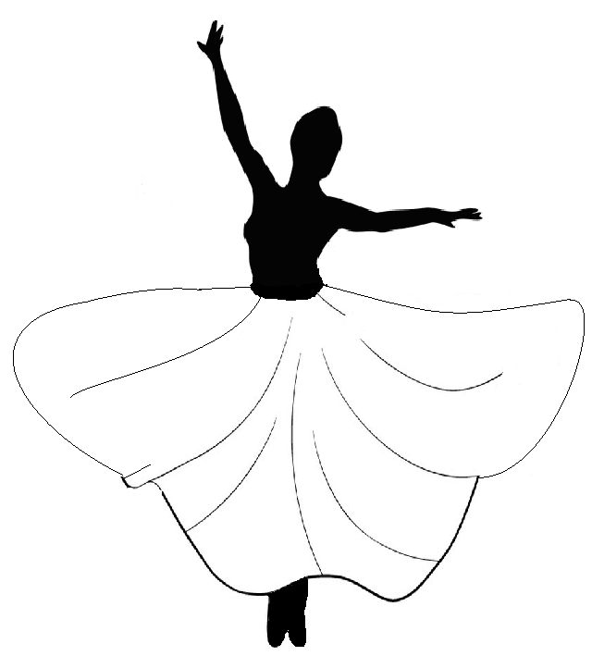
Ubierz Panią Jesień tak , jak podpowiada Ci to Twoja wyobraźnia – mogą to być jesienne listki zebrane na spacerze, a może suszone kwiaty z letniego bukietu, mogą to być skrawki kolorowej bibuły, plasteliny, a może farby?

Karta pracy kształtuje:
- wyobraźnię twórczą pacjentów,
- rozwija talent plastyczny,
- inspiruje do kreatywnego spędzania czasu wolnego.

Mariola Wierzejska-Murawiak

Jesienne drzewo

Przyodziej drzewo w kolorową szatę – tak jak podpowiada Ci Twoja wyobraźnia. Może to będą maleńkie kłębuszki włóczki z szafy babci, może kolorowe guziki, a może jeszcze coś innego, czego się nie domyślam?
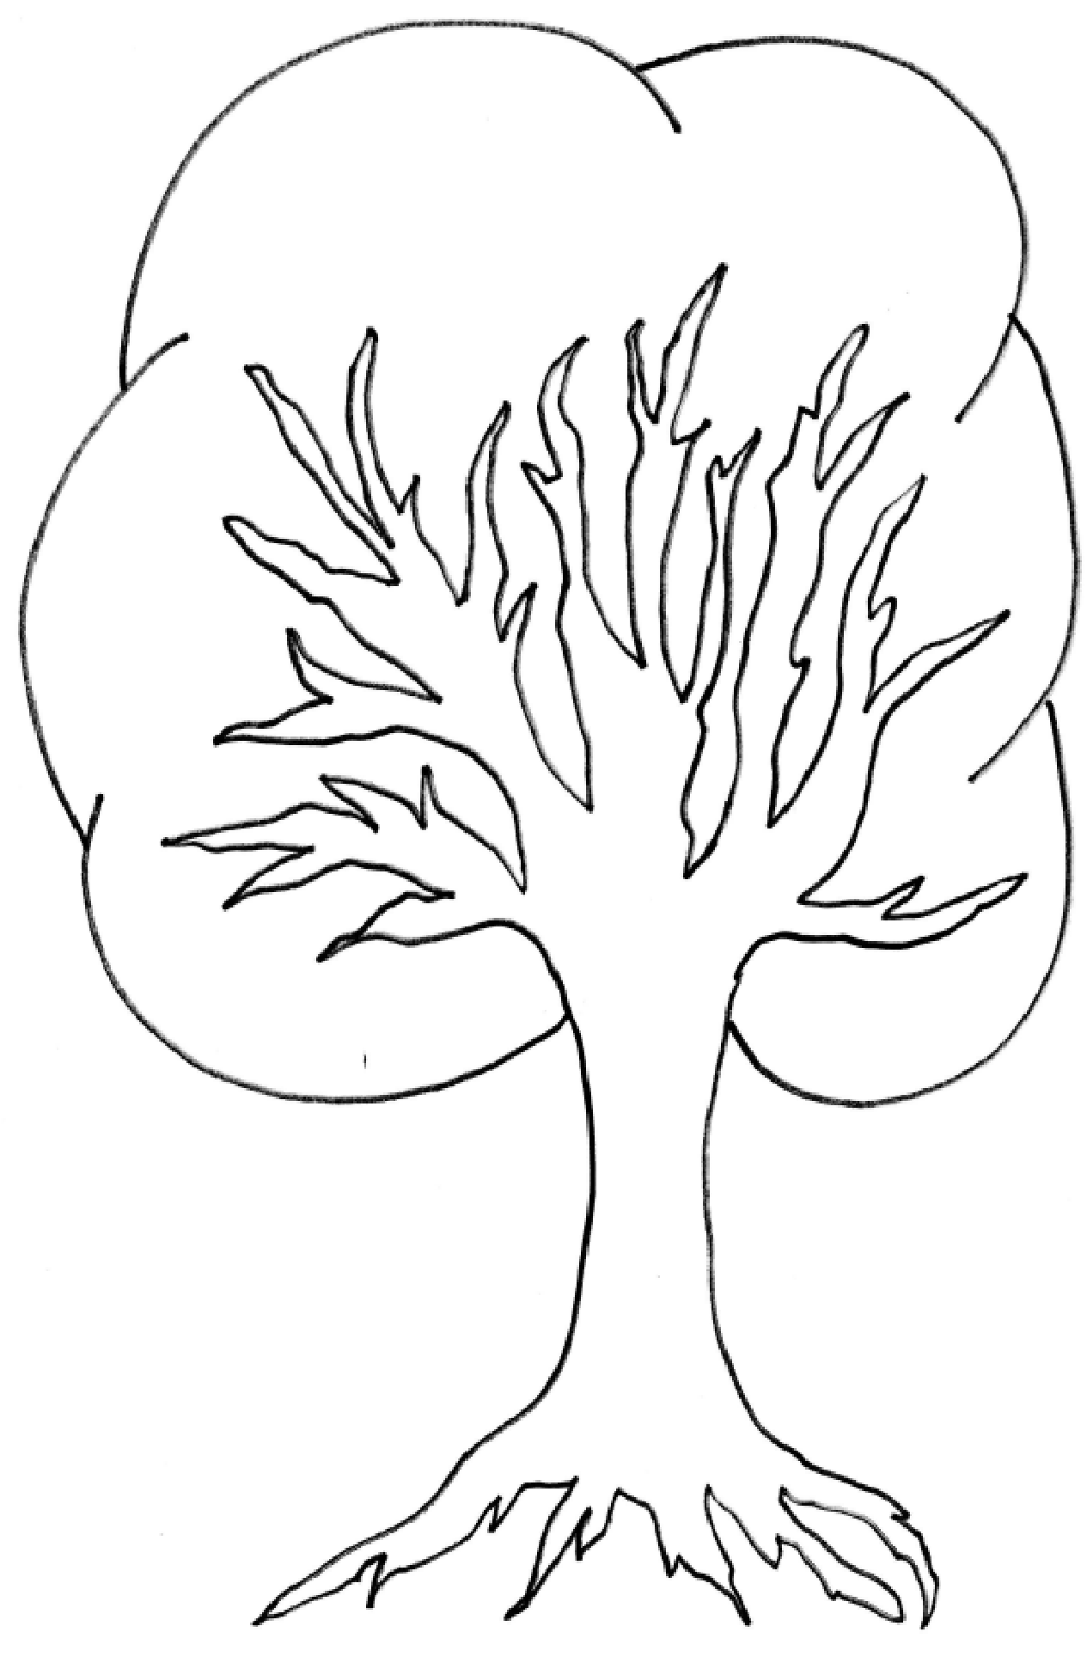

Karta pracy kształtuje:
- inwencję twórczą pacjentów,
- rozwija zainteresowania plastyczne,
- inspiruje do kreatywnego spędzania czasu wolnego.

Mariola Wierzejska-Murawiak

